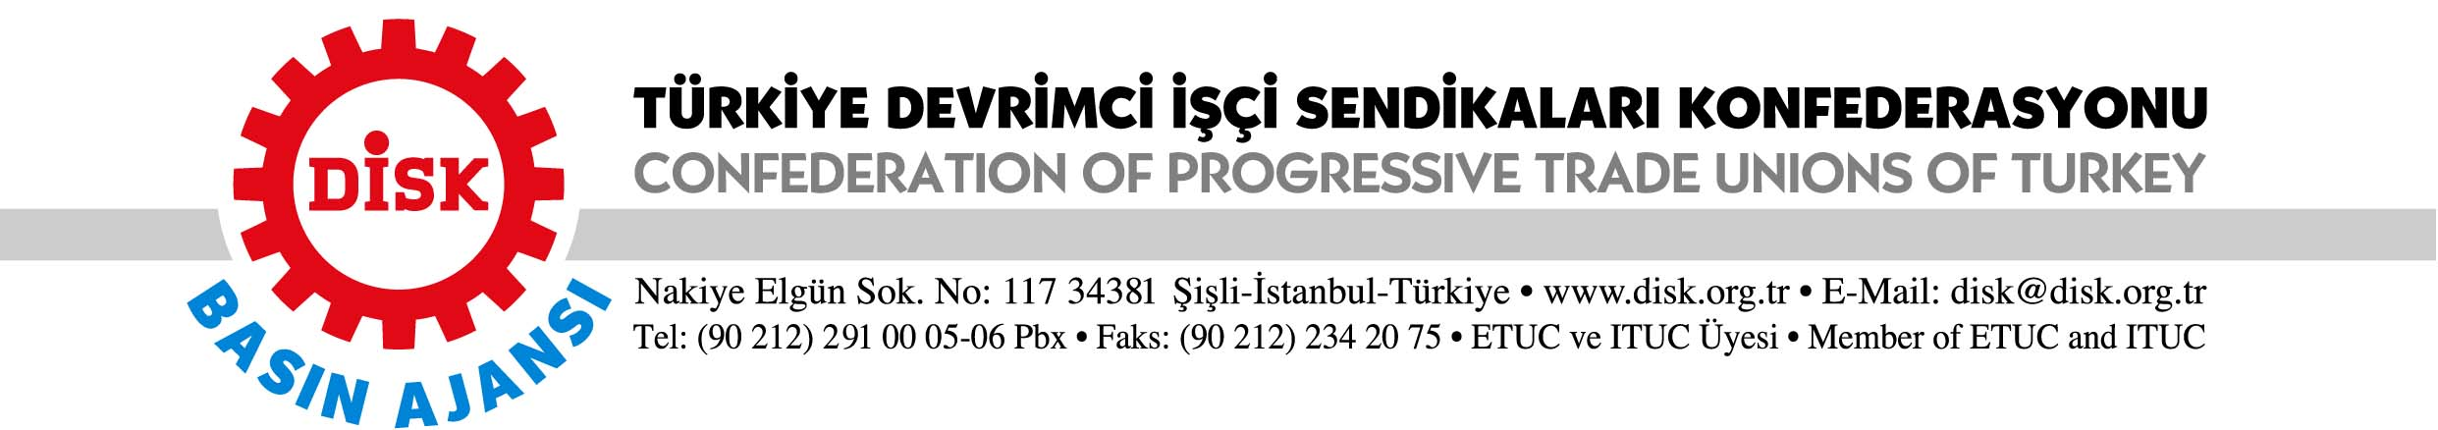
2 Aralık 2011/183

DİSK Genel Sekreteri Tayfun Görgün’ün Asgari Ücret Tespit Komisyonu faaliyetleri ile ilgili basın açıklaması:

Yoksulluğun ve sefaletin resmi adı: Asgari Ücret Tespit Komisyonu!

- TÜRK-İŞ sonucu önceden belli olan bu ortaoyununa ortak olmamalıdır!

2012 yılı için asgari ücretin tespitine yönelik çalışmalar başladı. Asgari Ücret Tespit Komisyonu adı verilen yapı, işçi sınıfının örgütlü kesimlerini bile kapsamaktan uzaktır. İşveren, hükümet ve TÜRK-İŞ temsilcilerinin eşit oranda temsiline dayanan komisyon bir kez daha Türkiye’de insanların boğazından geçecek olan lokmaların sayısını belirlemeye çalışacaktır. İşçi sınıfının önemli kısmının örgütsüz olduğu, örgütlü olanların grev yasakları, uzun toplu sözleşme ve yargı süreçleri nedeniyle sendikal haklarını yeterince kullanamadıkları, 12 Eylül yasalarının gölgesinde gerçekleştirilen bu toplantılardan emekçiler lehine bir sonuç beklemek ne yazık ki mümkün görünmemektedir.

Hükümet ve işveren çevrelerinin oyuncağı haline gelen asgari ücret komisyonu, sigorta kapsamındaki işçilerin yüzde 44’ünü doğrudan, tümünü dolaylı olarak daha önceden 3 aşağı 5 yukarı belirlenmiş oranları tartışmak için bir araya geliyor.

DİSK-AR tarafından yapılan son hesaplamalara göre açlık sınırı 960 TL’ye ulaştı. Yoksulluk sınırı 3 bin TL’nin üzerinde. Bu koşullar altında, açlık sınırının bile altında belirlenen asgari ücret ile işçilerden yaşamaları bekleniyor.

İşveren tarafından uygulanması zorunlu olan ve yasal olarak bağlayıcılığı bulunan asgari ücretin tespiti gelir dağılımını da düzenleyici bir role sahiptir. Kapsam açısından değerlendirildiğinde aileleri ile birlikte 13-14 milyon kişiyi ilgilendirmesi açısından da kaynakların kimler lehine dağıtılacağı konusunda en önemli süreçlerden biridir. Dolayısı ile asgari ücretin tespiti konusunda takınılan tutum tamamen sınıfsal bir içeriğe sahiptir.

Yoksullukla mücadele söylemi adı altında, uygulanan ekonomi politikaların sonucunda muhtaç duruma düşürülmüş geniş halk yığınlarına, çeşitli yardımları gündeme getiren AKP hükümeti, yoksulluğu yenmenin en önemli aracı olarak görülen asgari ücretin tespitinde ülke şartları, enflasyonla mücadele gibi öznel olmayan değerlendirmelerle ücret artışlarına ket vurmaktadır. Bu da yoksulluğun ve sefaletin sürdürülmesi anlamına gelmektedir.

Bugün asgari ücret, işçinin ailesi ile beslenmek için yapması gereken harcamanın yüzde 63’ü, insanca yaşamak için yapması gereken harcamanın yüzde 19’udur.
Buna karşın ne yazık ki, günlük 1 TL’yi bile bulmayan ücret artışları konuşulmaktadır. Asgari ücretin insan onuruna yaraşır, yoksulluğu gidereceği bir araç olarak nasıl kullanılabileceğini tartışmak gerekmektedir. Asgari ücret kapalı kapılar ardında gerçekleştirilen komisyon toplantılarında değil, kamuoyu önünde, açık açık yapılmalıdır.

Ne yazık ki, yıllardır komisyonda işçi kesimini temsil edenler, Türkiye’de ki tüm ücretliler adına yaptıkları pazarlıklarda, sürecin dışında bırakılmak istenen milyonların sesini duymazdan gelmektedir. TÜRK-İŞ sonucu önceden belli olan bu ortaoyununa ortak olmamalıdır. Asgari ücretin en azından TÜİK’in belirlediği sınıra çıkartılması için diğer emek örgütleri ile beraber mücadele sürecinin nasıl örgütleneceği konusunda somut bir çabanın içine girmelidir.

Yoksa, toplantılarda muhalefet etseler dahi, sefalette ısrarın ortağı olacaklardır.İşçi örgütlerinin yeri, sonucu önceden belli olan sosyal diyalogculuk oyununun toplantı salonları değil, işyerleri ve fabrikalar yani işçilerin yanıdır.

DİSK, yoksullukla mücadelede en önemli araçlardan biri olan asgari ücretin insan onuruna yaraşır bir düzeyde tespiti için, masa başında değil, fabrikalarda, tersanelerde, hastanelerde, bankalarda, tüm işyerlerinde mücadele çabası içinde olacaktır. Tüm emekçileri bu çabaya katkı vermeye çağıyoruz.

